|  |  |
| --- | --- |
| futer logo | АКЦИОНИ ПЛАН  ЗА ПЕРИОД ОД 2023. ДО 2025. ГОДИНЕ ЗА СПРОВОЂЕЊЕ СТРАТЕГИЈЕ ЗА БОРБУ ПРОТИВ ШИРЕЊА ОРУЖЈА ЗА МАСОВНО УНИШТЕЊЕ ЗА ПЕРИОД ОД 2021. ДО 2025. ГОДИНЕ  ("Сл. гласник РС", бр. 57/2023) |

I. УВОД

У складу са својим међународним обавезама Република Србија је 23. јула 2021. усвојила Стратегију за борбу против ширења оружја за масовно уништење за период од 2021. до 2025. године („Службени гласник РС”, број 77/21 – у даљем тексту: Стратегија). Стратегија утврђује оквир за координацију активности на националном и наднационалном нивоу. На националном нивоу, Стратегија има за циљ оснаживање координације и интеграције активности државне управе, других правних лица у Републици Србији, привредних субјеката, На међународном нивоу, Стратегија тежи остваривању сарадње са другим државама и међународним организацијама и телима ради успешног и свеобухватног суочавања са овим сложеним међународним феноменом.

Стратегија доприноси опредељењу Републике Србије да не поседује и не развија оружје за масовно уништење (у даљем тексту: ОМУ) и да активно учествује у спречавању његовог ширења, што се наводи као циљ и у Стратегији одбране. Такође, у Стратегији националне безбедности наводи се да „пролиферација ОМУ представља потенцијално највећу претњу глобалној и европској безбедности, а самим тим и реалну претњу безбедности Републике Србије”. Опасност да ОМУ дође у посед структура над којима држава нема контролу, посебно терористичких група и појединаца, представља посебну претњу безбедности.

Општи циљ Стратегије је остваривање активног учешћа и пружање доприноса Републике Србије у спречавању ширења ОМУ.

Стратешко опредељење Републике Србије јесте да пружа допринос стабилности и светском миру исказивањем међународне солидарности, активним учешћем у борби против тероризма и ширења ОМУ, мултинационалним хуманитарним и мировним операцијама под окриљем УН и ЕУ. Република Србија спроводи активности и мере како би правовремено испунила обавезе које произлазе из релевантних међународних уговора којима се забрањује ширење ОМУ и, с тим у вези, изграђује национални законодавни оквир и административне капацитете за примену преузетих обавеза.

Стратегија такође служи као платформа за припрему свеобухватног националног одговора на претње од употребе ОМУ, како би се осигурало да изградња капацитета у држави буде део координисане и одрживе активности која обједињује постојеће напоре за умањење ризика од ОМУ.

Стратегија је донета ради примене Резолуције 1540 Савета безбедности УН и као обавеза коју је Република Србија преузела учешћем у раду Центра за безбедносну сарадњу у Југоисточној Европи (RACVIAC).

Влада је априла 2012. године усвојила Национални акциони план за примену Резолуције СБ УН 1540 за период 2012–2016. У јануару 2018. године усвојен је Национални акциони план за примену Резолуције СБ УН 1540 за период од 2018. До 2022. године (у даљем тексту: Национални акциони план 1540 2018–2022).

Уставни основ за доношење Акционог плана за период од 2023. до 2025. године за спровођење Стратегије за борбу против ширења оружја за масовно уништење за период од 2021. до 2025. године (у даљем тексту Акциони план 2023–2025) је члан 16. став 2. Устава Републике Србије, у којем је дефинисано да су општеприхваћена правила међународног права и потврђени међународни уговори саставни део правног поретка Републике Србије и непосредно се примењују.

Имајући у виду да је Република Србија опредељена да и даље развија свој административни и регулаторни оквир и да унапреди ниво примене мера у области борбе против ширења ОМУ припремљен је Акциони план 2023–2025, за наредни период, односно за период од 2023. до 2025. године.

Стратегијом се примењује Резолуција 1540 Савета безбедности Уједињених нација која је потврђена и Резолуцијом Савета безбедности Уједињених нација 2572 из 2021. године и Резолуцијом 2663 из 2022. године.

У складу са чланом 25 Повеље УН, државе чланице су у обавези да поштују и спроводе одлуке Савета Безбедности Уједињених нација, односно резолуције које усвоји. Повеља Уједињених нација је објављена у „Службеном листу ДФЈ”, број 69/45.

Правни основ за доношење Акционог плана 2023–2025. садржан је у члану 38. став 1. Закона о планском систему Републике Србије („Службени гласник РС”, број 30/18) који прописује да документ јавних политика на републичком нивоу усваја Влада, осим ако је другачије прописано посебним законом.

У циљу координације активности на остварењу општег циља Стратегије, Влада је 2. децембра 2021. године формирала Национално координационо тело за борбу против ширења ОМУ, којим председава представник Министарства спољних послова. Национално координационо тело за борбу против ширења ОМУ је, у складу са Стратегијом, координисало израду Акционог плана 2023–2025.

Акциони план 2023–2025. је припремљен у циљу даљег наставка унапређења норми, принципа, стандарда и процедуре, као и јачања административних и кадровских капацитета на плану извршавања међународних обавеза Републике Србије у области непролиферације, посебно у контексту циљева постављених Стратегијом и обавеза из Резолуције 1540 СБ УН.

Преглед спроведених активности:

У циљу потпунијег планирања и израде новог Акционог плана 2023–2025, на састанцима Националног координационог тела прикупљене су информације, од носилаца реализације мера и активности о степену испуњености Националног акционог плана 1540 за период 2018–2022. година. На основу прикупљених информација од носилаца реализације Националног акционог плана 1540 утврђено је да је од 14 активности из Националног акционог плана 1540 2018–2022, у потпуности спроведено пет активности, док је осталих девет активности континуираног карактера или је њихова реализација у току.

Расподела активности према циљевима сведочи о томе да је број активности примерен тренутном стању и потребама у развоју система у циљу спречавања ширења ОМУ. Тако је између осталог усвојен је нови Закон о радијационој и нуклеарној сигурности и безбедности („Службени гласник РС”, бр. 95/18 и 10/19), потврђен је Додатни протокола уз Споразум између СФРЈ и Међународне агенције за атомску енергију о примени гарантија у вези са уговором о неширењу нуклеарног оружја (Закон o потврђивању Додатног протокола између Републике Србије и Међународне агенције за атомску енергију уз Споразум између Социјалистичке Федеративне Републике Југославије и Међународне агенције за атомску енергију о примени гарантија у вези са Уговором о неширењу нуклеарног оружја („Службени гласник РС – Међународни уговори”, број 10/18); Успостављен систем инспекција постројења и лабораторија (на местима где се могу налазити контролисане материје); Успостављена контрола извоза, транзита, превоза и реекспорта нуклеарних, хемијских и биолошких материјала и средстава за њихово преношење (укључујући њихову технологију) и технички преглед и провера артикала (двоструке намене, војних, нуклеарних, хемијских и биолошких) и технологија према утврђеним међународним режимима контроле.

II. КОНСУЛТАТИВНИ ПРОЦЕС

Предлагач Акционог плана 2023–2025. је Министарство спољних послова испред Националног координационог тела за борбу против ширења оружја за масовно уништење (у даљем тексту: НКТ). НКТ чине представници (чланови и заменици чланова) из 22 државна органа и институције. Чланови и заменици чланова НКТ су именовани из следећих државних органа и институција:

1. Министарство спољних послова

2. Министарство финансија – Управа за спречавање прања новца

3. Министарство финансија – Управа царина

4. Народна банка Србије

5. Безбедносно-информативна агенција

6. Републичко јавно тужилаштво

7. Министарство унутрашњих послова

8. Министарство правде

9. Министарство унутрашње и спољне трговине

10. Канцеларија Савета за националну безбедност и заштиту тајних података

11. Агенција за привредне регистре

12. Министарство одбране

13. Министарство пољопривреде, шумарства и водопривреде

14. Министарство науке, технолошког развоја и иновација

15. Директорат цивилног ваздухопловства

16. Министарство заштите животне средине

17. Министарство здравља

18. Институт за физику у Београду – Институт од националног значаја

19. Јавно предузеће „Нуклеарни објекти Србије”

20. Директорат за радијациону и нуклеарну сигурности безбедност Србије

21. Институт за нуклеарне науке „Винча” – Институт од националног значаја

22. Природно-математички факултет, Универзитет у Новом Саду.

Државни органи и институције из којих су именовани чланови НКТ су дали своја мишљења и сугестије на Нацрт текста Акционог плана 2023–2025. који је израдило Министарство спољних послова. Због изразито стручне тематике у изради самог Акционог плана 2023–2025. консултоване су све релевантне институције, посебно представници академске заједнице чија поља научно-истраживачког рада су повезана са борбом против ширења ОМУ. Релевантност предложених мера и активности огледа се и у чињеници да су те активности утврђене у изузетно темељном процесу усаглашавања између свих државних органа и институција које су чланови НКТ. Усклађивање текста Акционог плана 2023–2025 вршено је на састанцима НКТ и путем редовних консултација.

Консултативни процес је формално започео на састанку НКТ одржаном 27. априла 2022. године.

III. МЕХАНИЗМИ ЗА СПРОВОЂЕЊЕ АКЦИОНОГ ПЛАНА

Праћење примене Акционог плана 2023–2025 и координирање спровођења мера предвиђених Стратегијом задатак је НКТ које је образовано Одлуком о образовању Националног координационог тела за борбу против ширења оружја за масовно уништење за период 2021. до 2023. године („Службени гласник РС”, бр. 117/21 и 29/23).

НКТ подноси Влади Републике Србије, између осталог, и извештај о спровођењу активности утврђених Ационим планом 2023–2025.

Имајући у виду постојање више механизама координације и сарадње између различитих учесника у систему спречавања ширења ОМУ, надлежни државни органи воде рачуна о повезаности усклађености рада тих координационих тела као и релевантних стратегија и процена ризика. У складу са тим, треба истаћи да ће се активности које се односе на део Акционог плана 2023–2025 које се односе на спречавање финансирања ширења ОМУ координисати са Координационим телом за спречавање прања новца и финансирања тероризма, као и са Националним координационим телом за сузбијање и борбу против тероризма.1

IV. ФИНАНСИЈСКА СРЕДСТВА ПОТРЕБНА ЗА СПРОВОЂЕЊЕ АКЦИОНОГ ПЛАНА

Акциони план 2023–2025. обухвата трогодишњи период од 2023. до 2025. године и за његово спровођење обезбеђена су средства Законом о буџету Републике Србије за 2023. годину („Службени гласник РС”, број 138/22). Све предвиђене активности спадају у редовне радне активности надлежних државних органа, за које се и иначе обезбеђују средства у Буџету Републике Србије. У складу са наведеним сви надлежни органи који су носиоци активности су проценили финансијске ефекте спровођења овог акционог плана и исказали да ће се исти одвијати у оквирима билансних могућности Републике Србије и у складу са лимитима које одреди Министарство финансија за редовне радне активности које се спроводе у оквирима радних процеса.

–––––––––––––

1 Национално координационо тело за спречавање и борбу против тероризма https://www.pravno-informacioni-sistem.rs/SlGlasnikPortal/eli/rep/sgrs/vlada/odluka/2019/29/6/reg, Координационо тело за спречавање прања новца и финансирања тероризма https://www.pravno-informacioni-sistem.rs/SlGlasnikPortal/eli/rep/sgrs/vlada/odluka/2018/54/2/reg

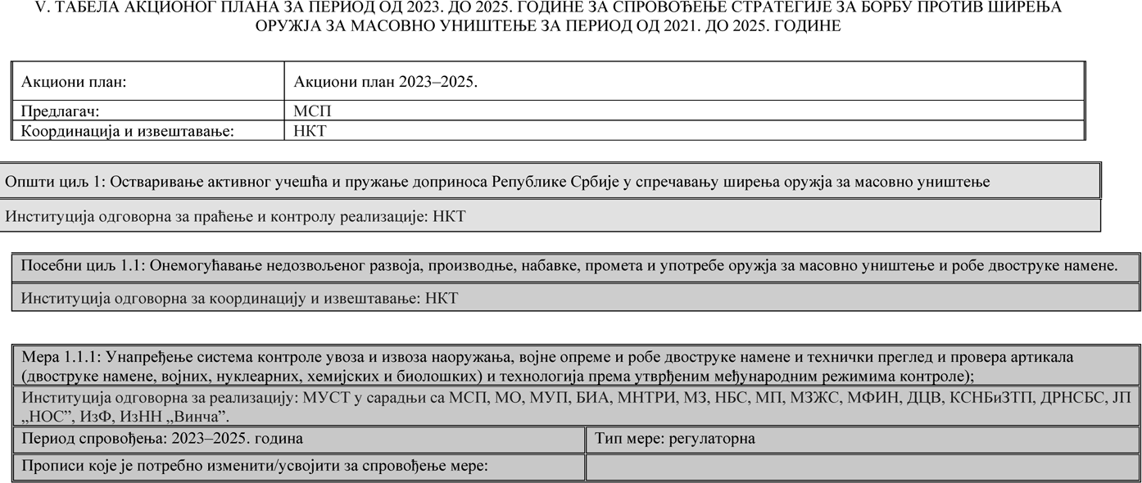

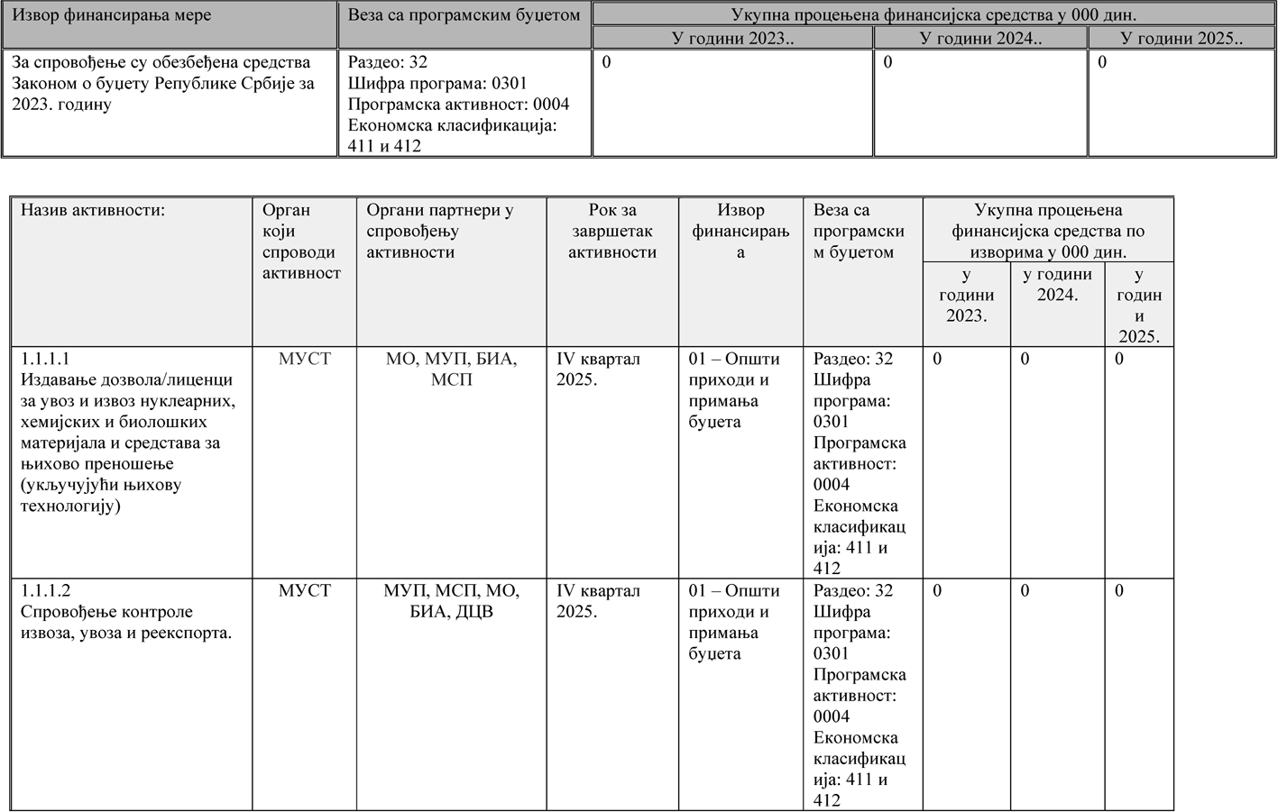

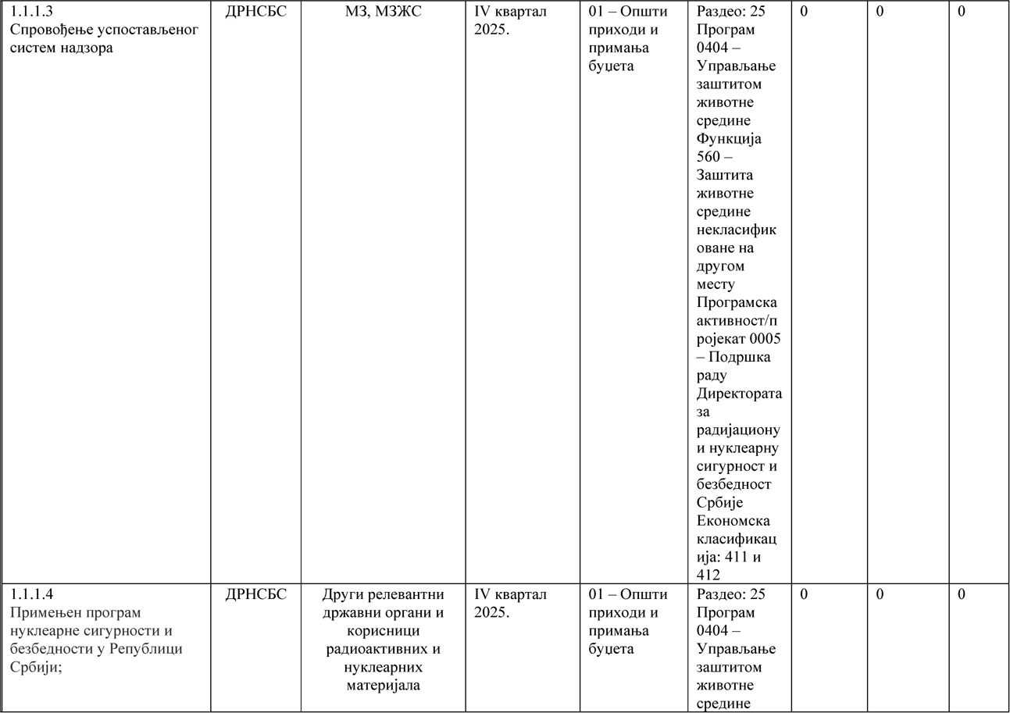

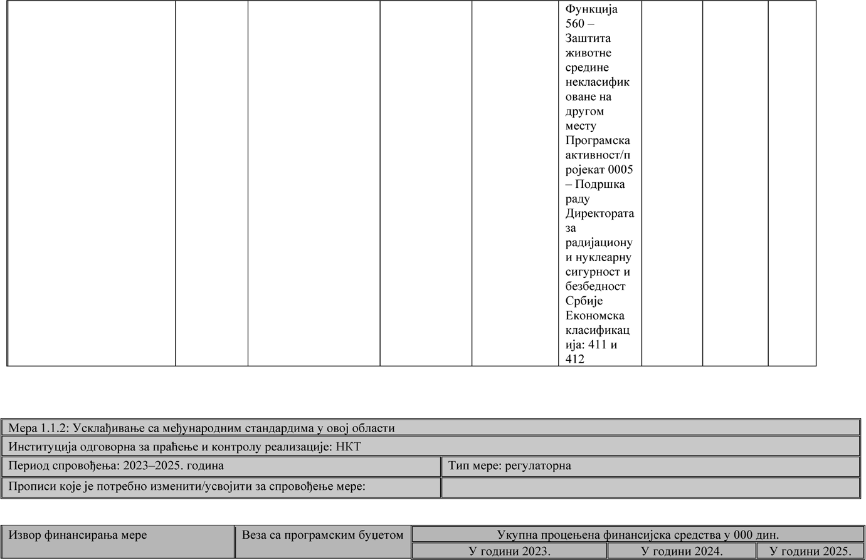

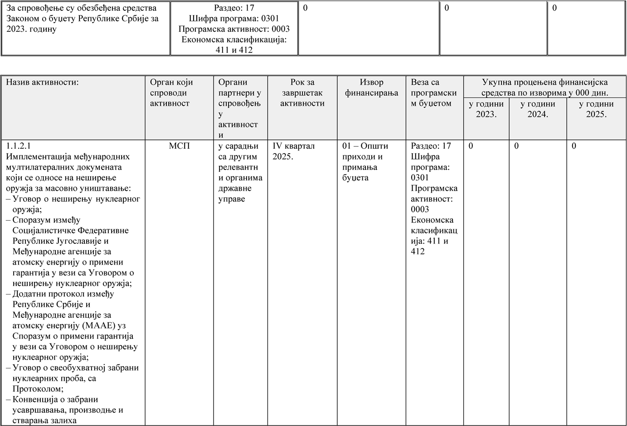

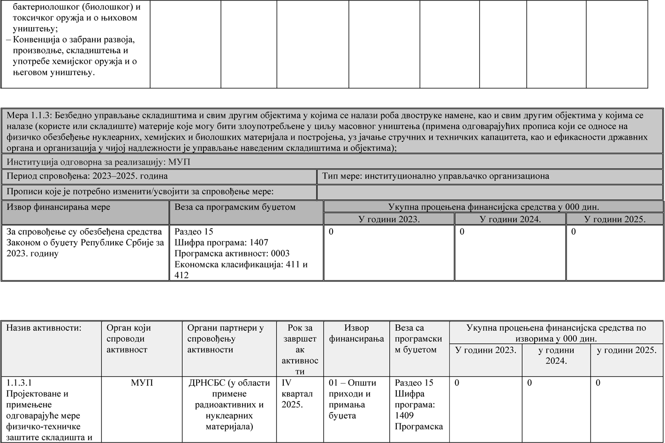

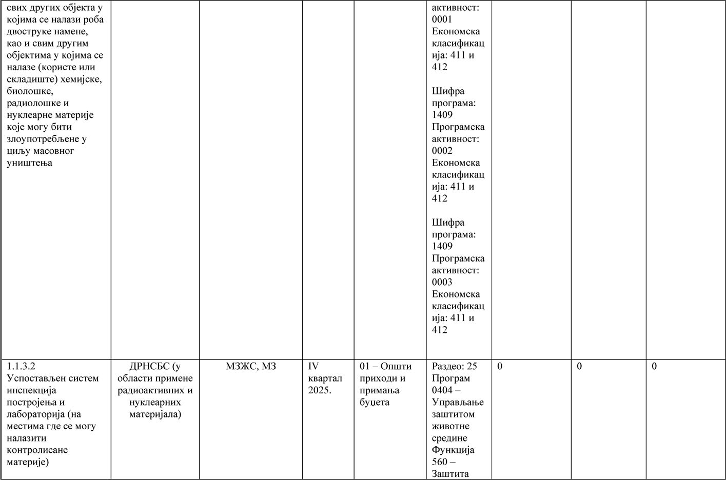

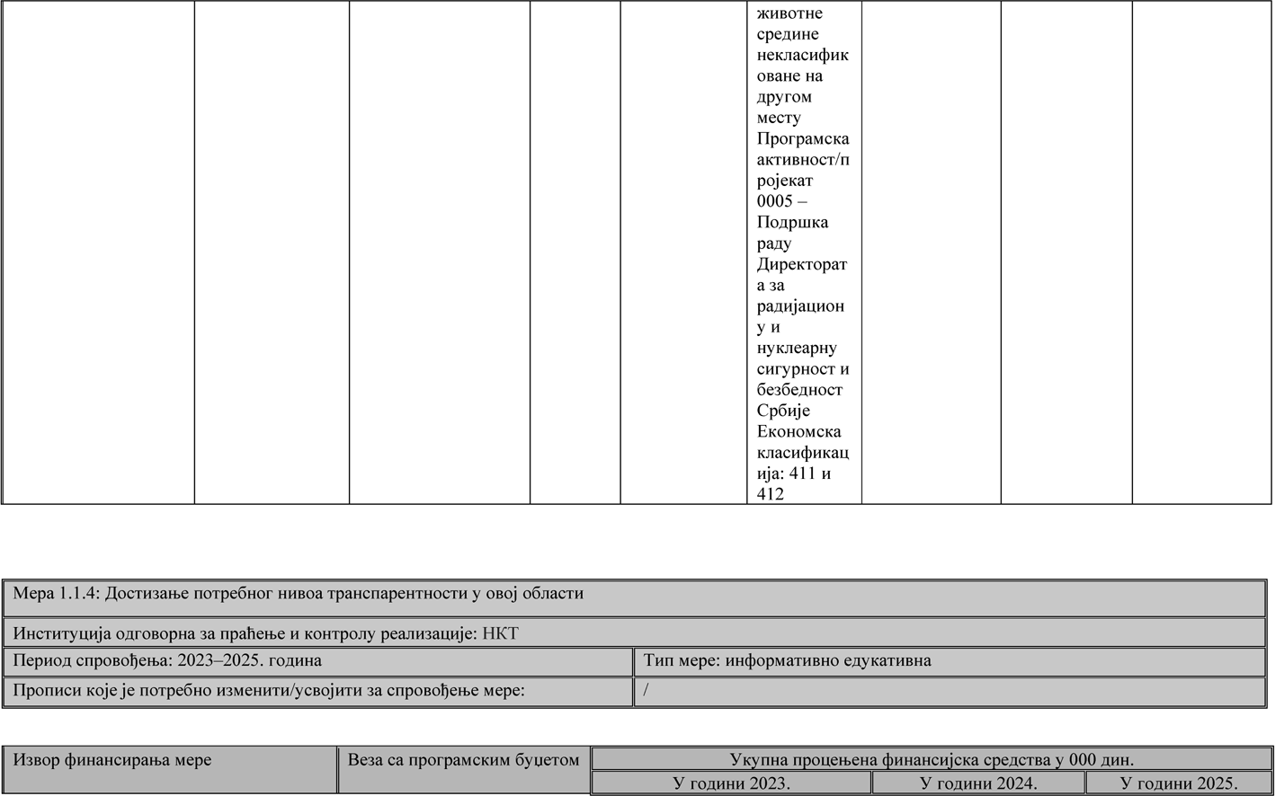

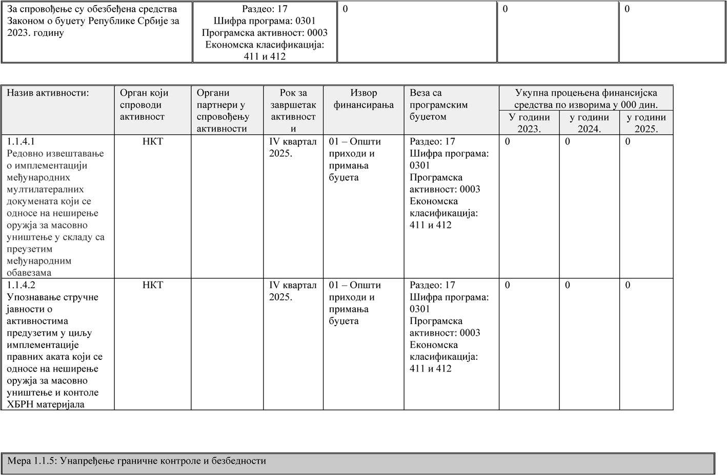

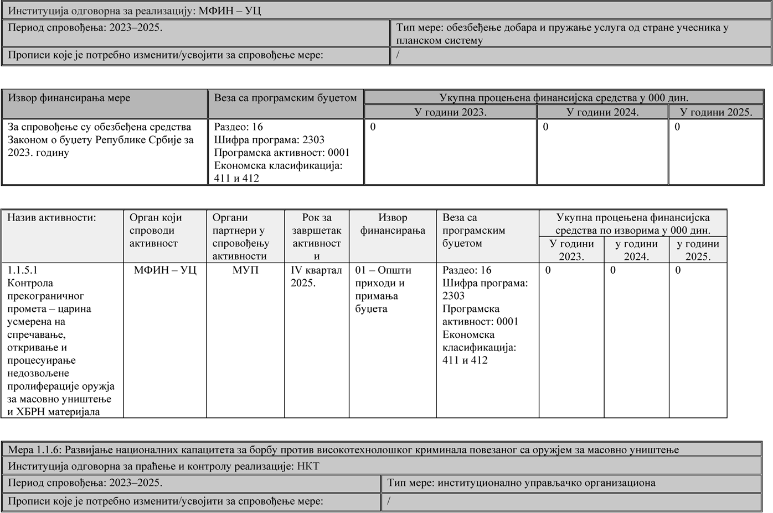

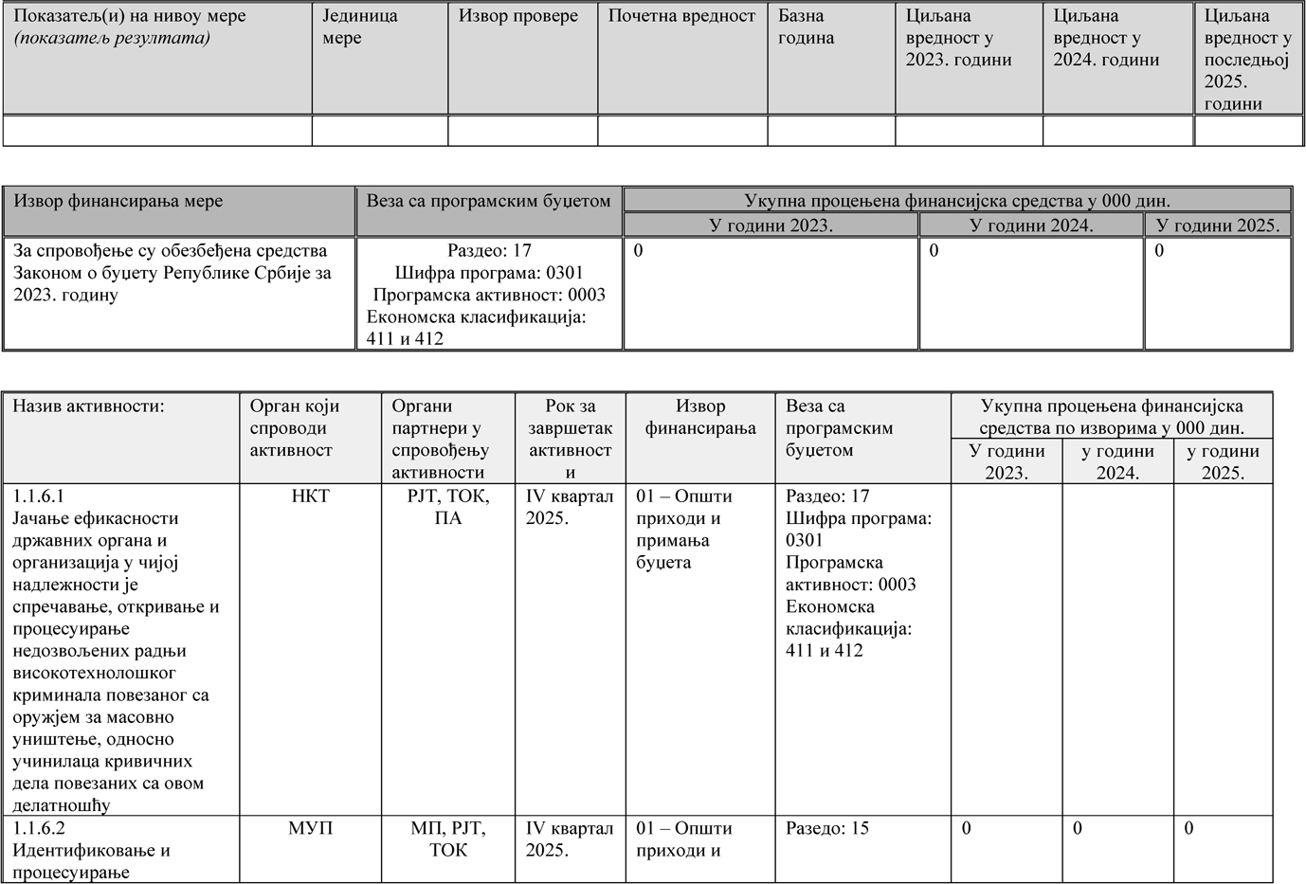

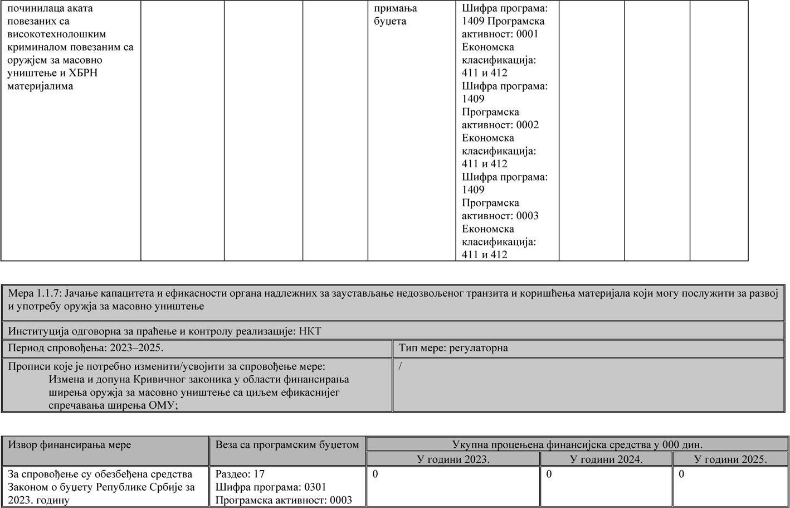

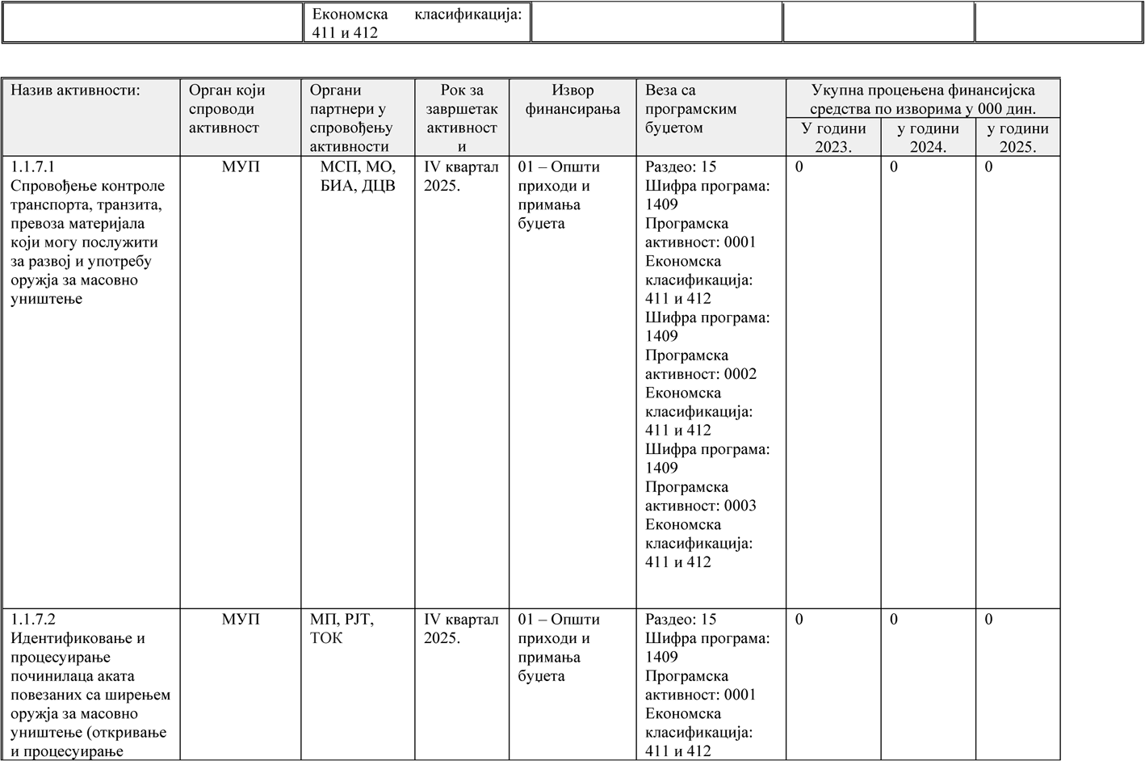

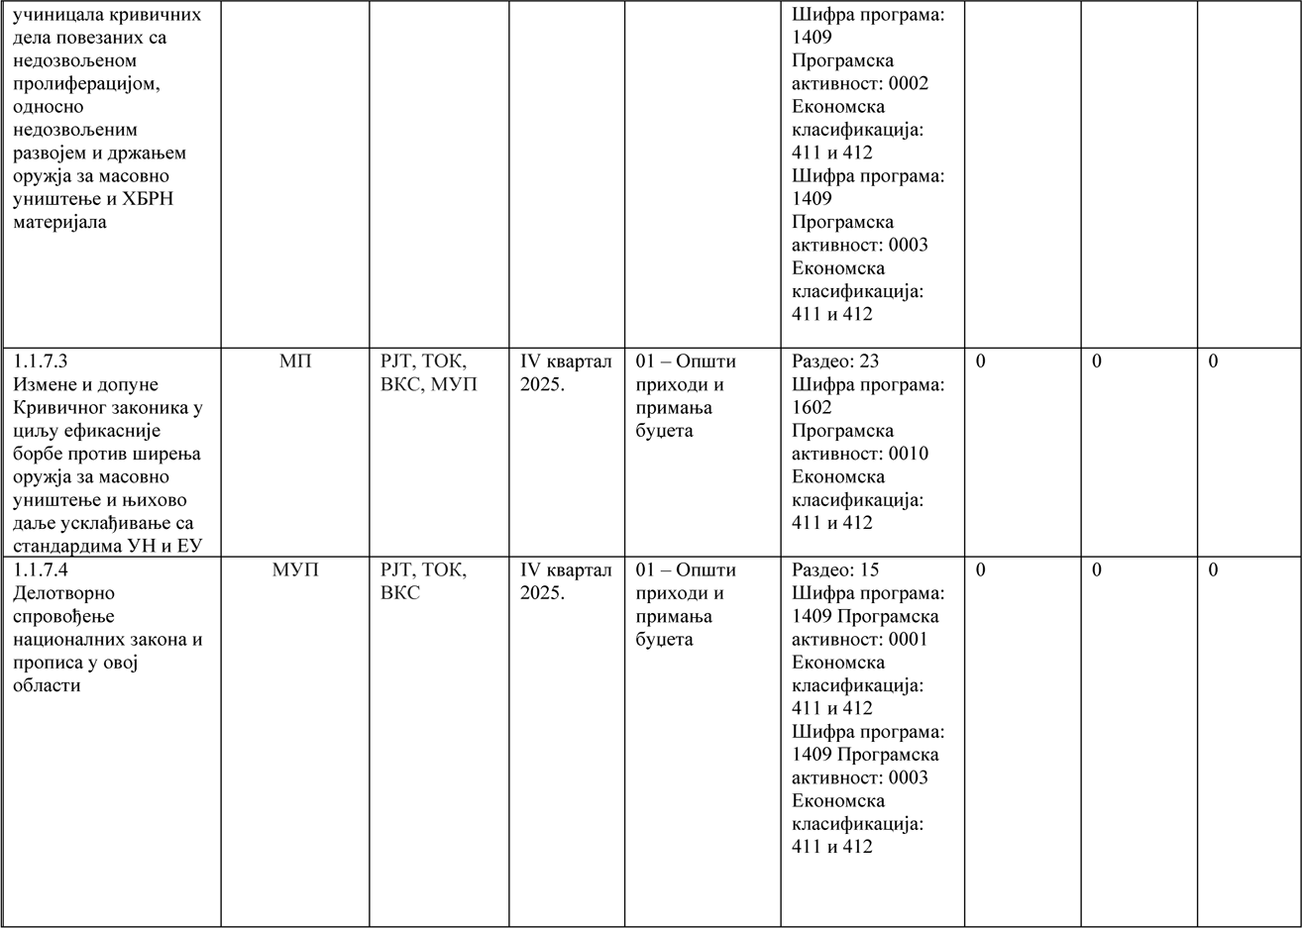

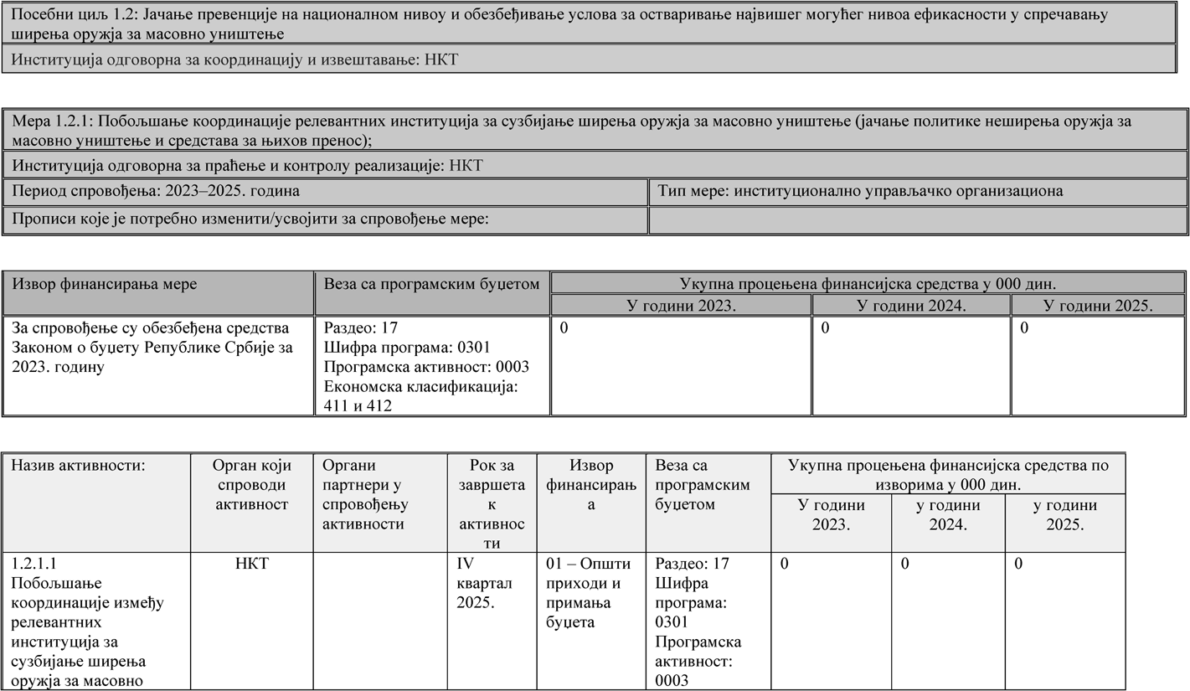

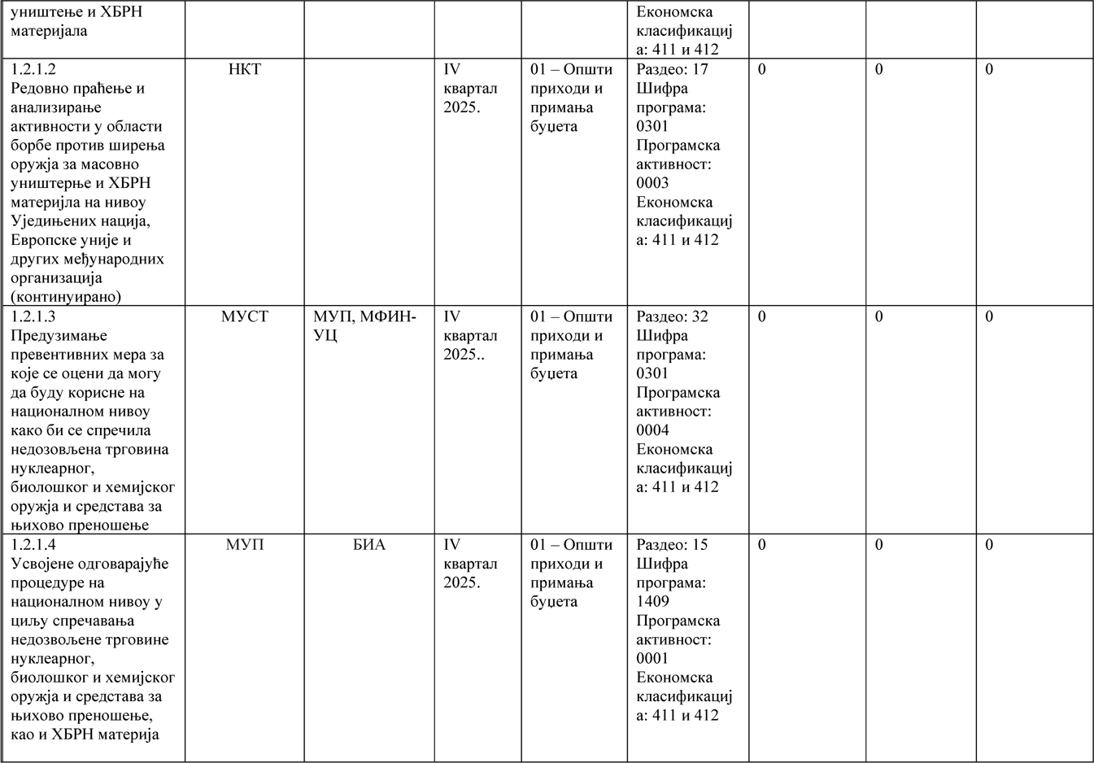

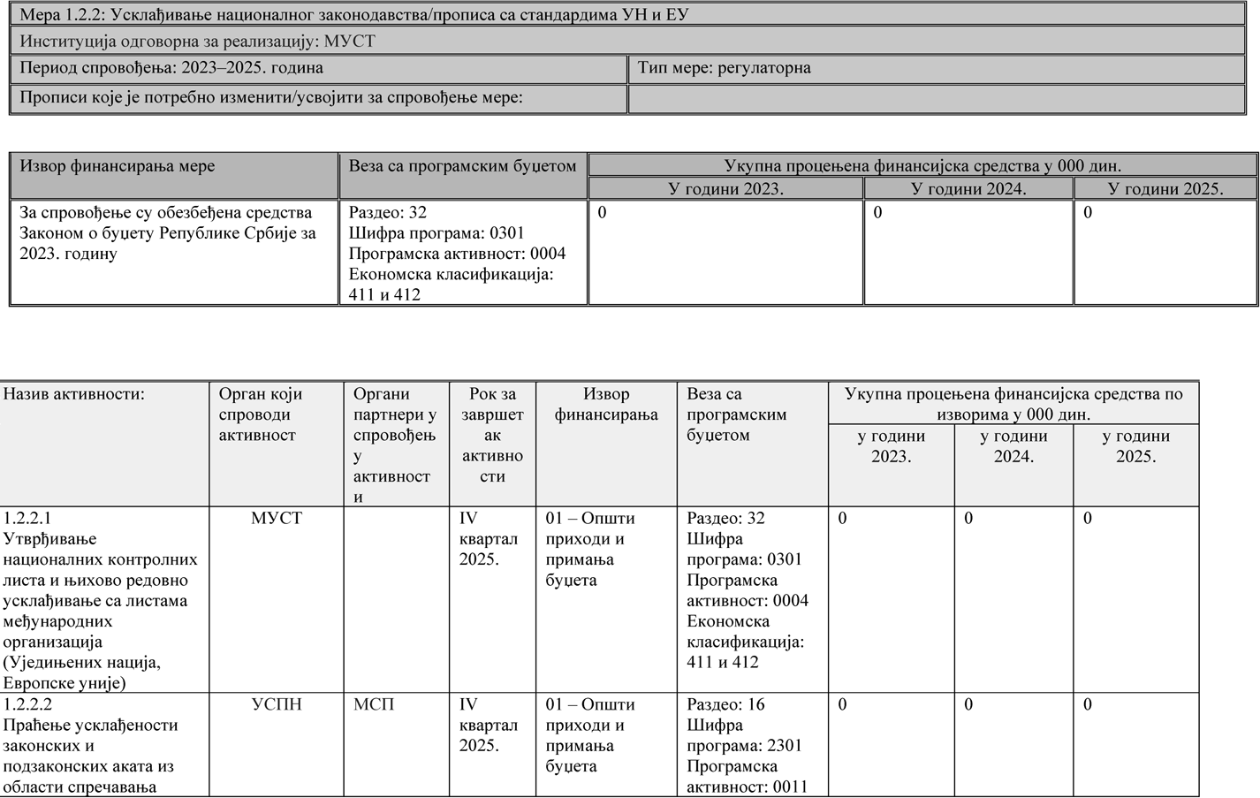

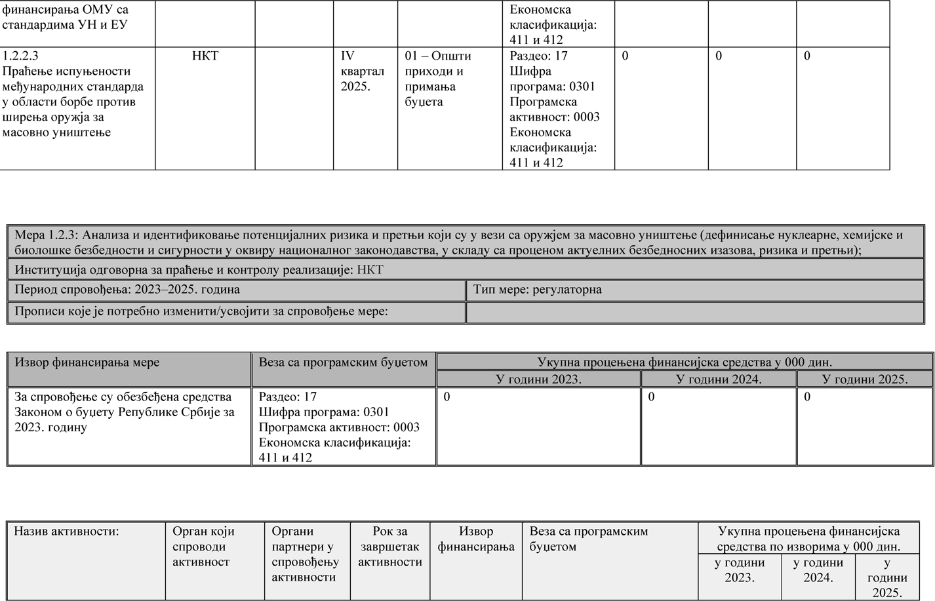

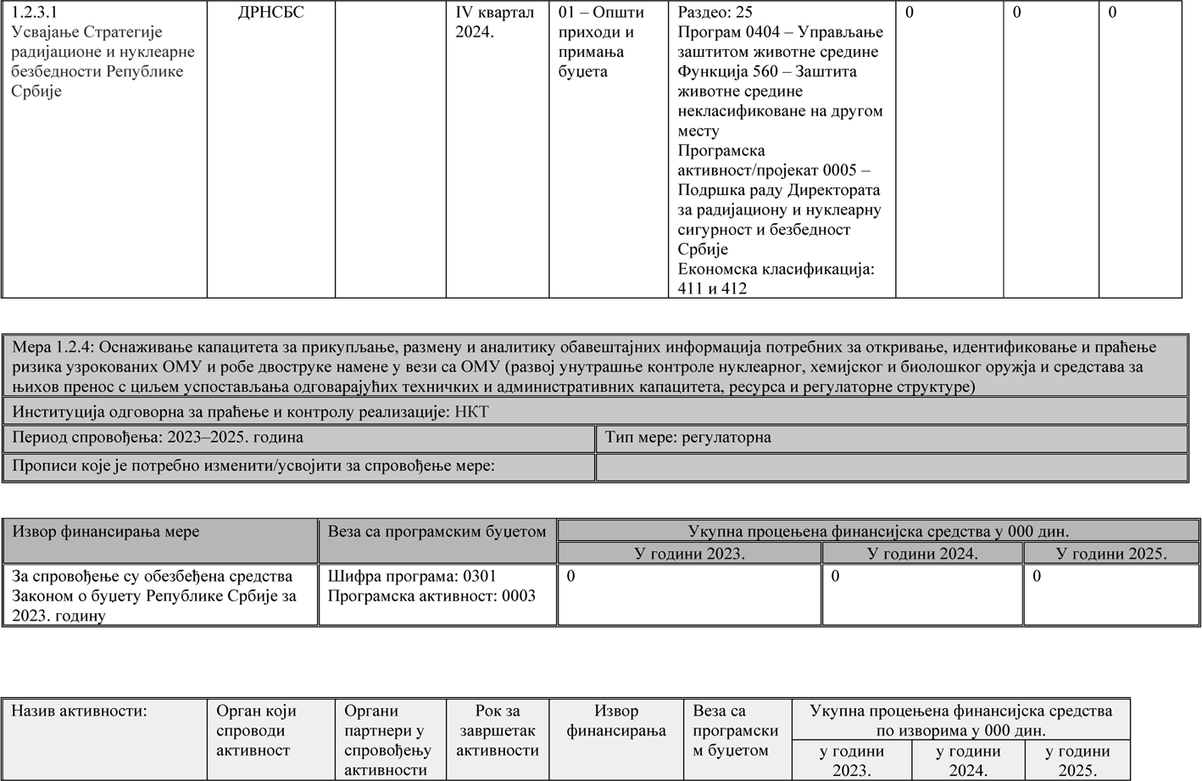

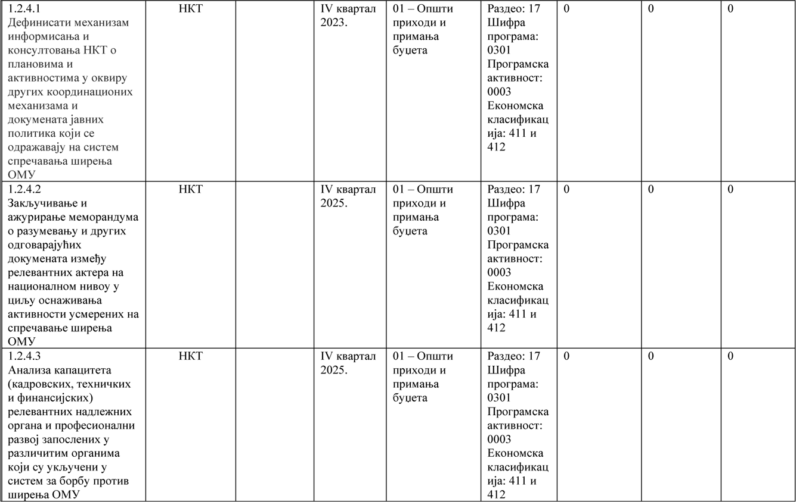

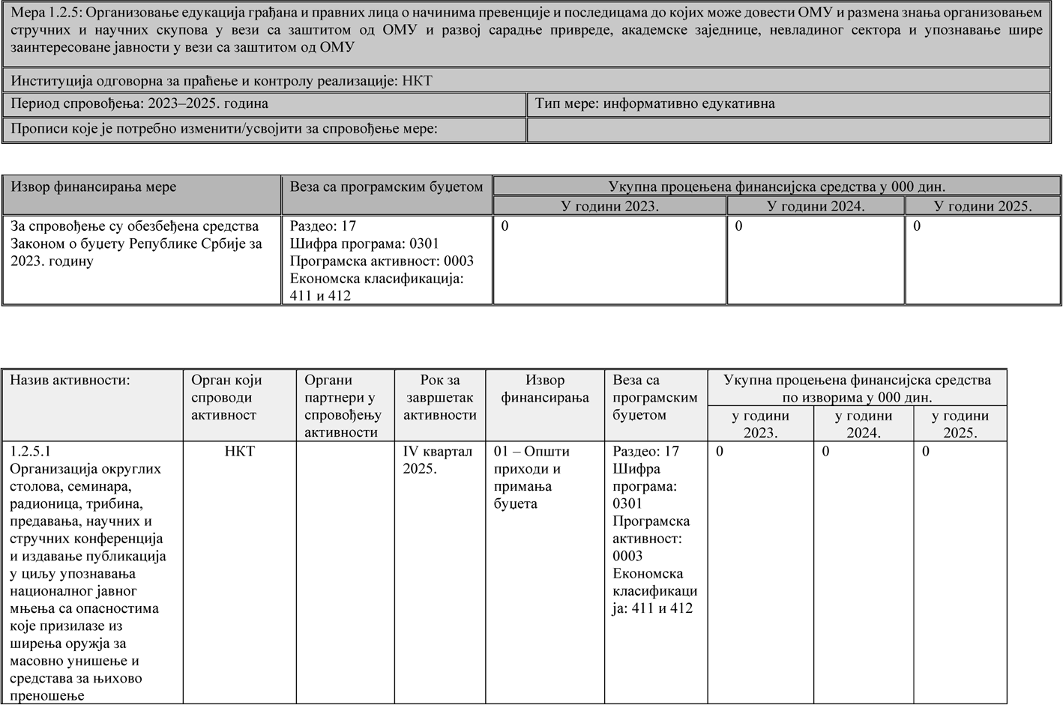

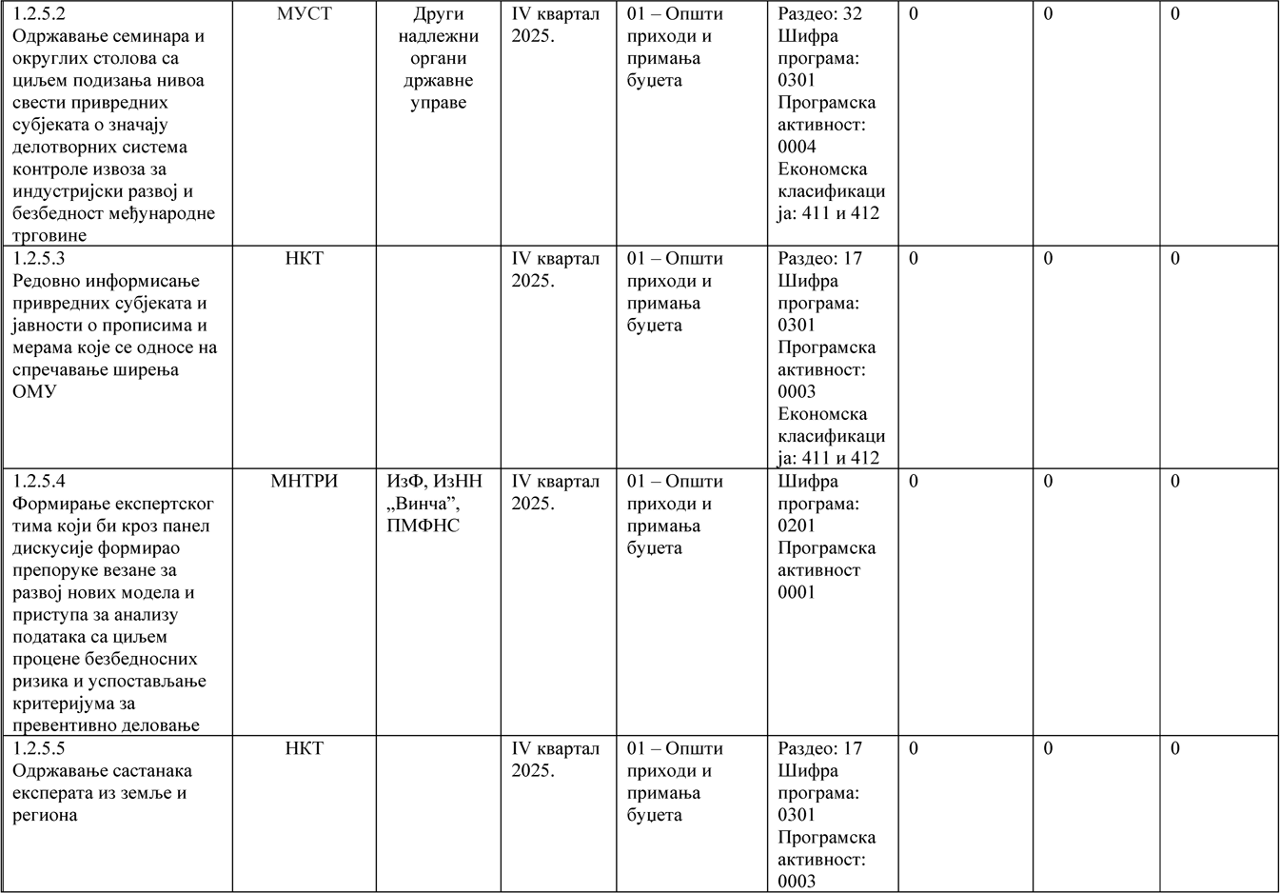

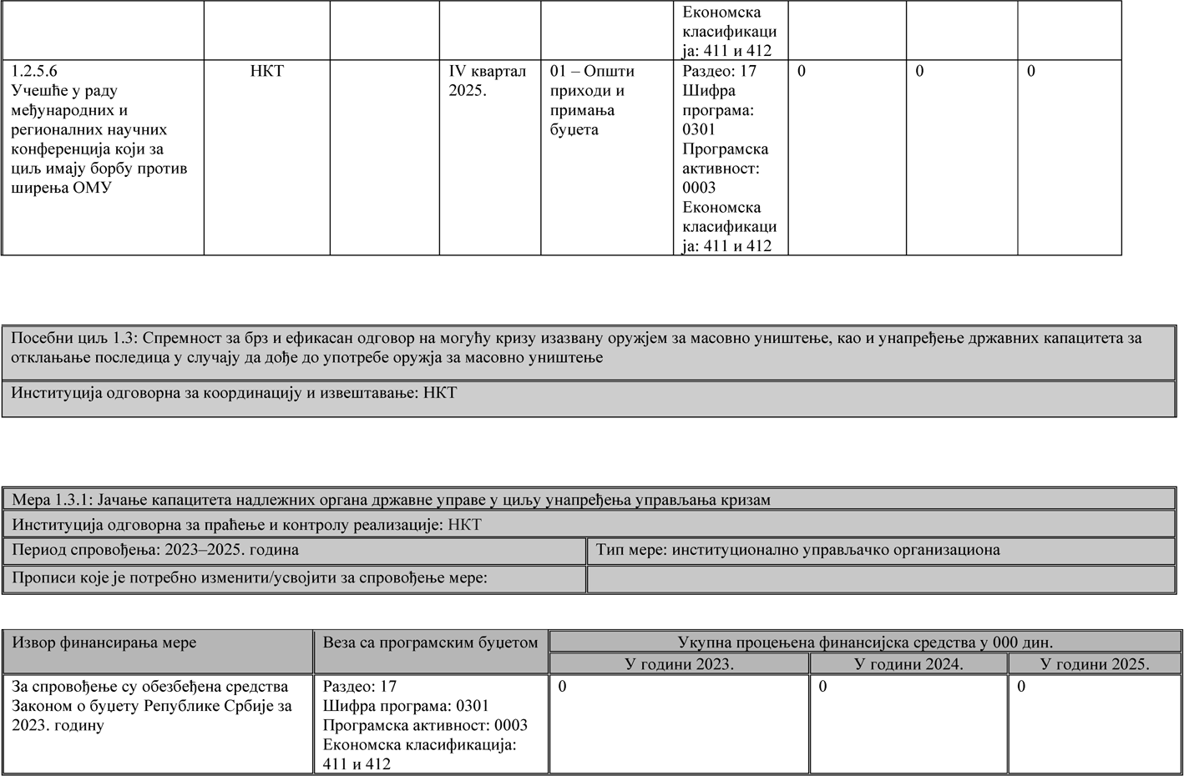

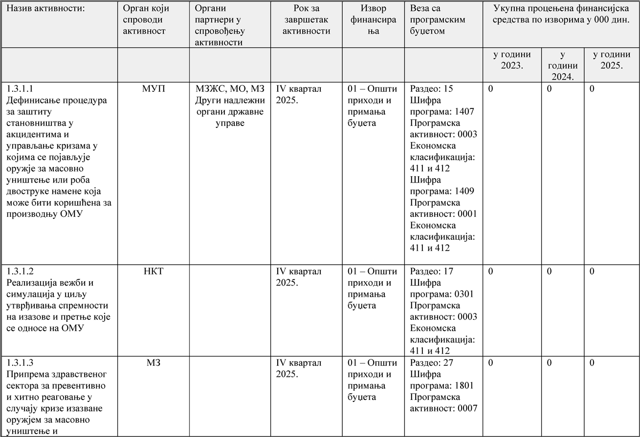

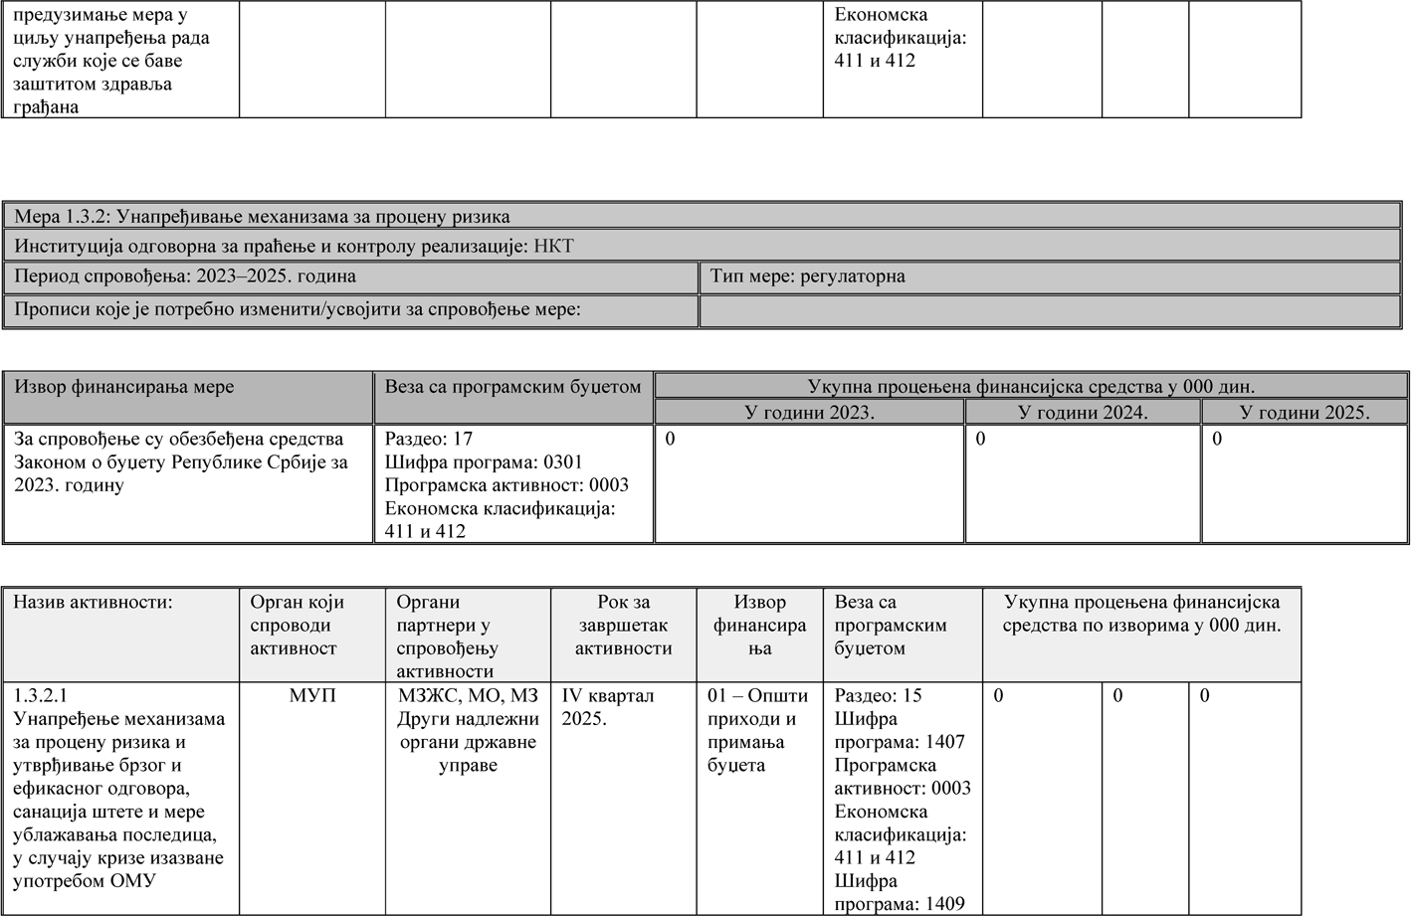

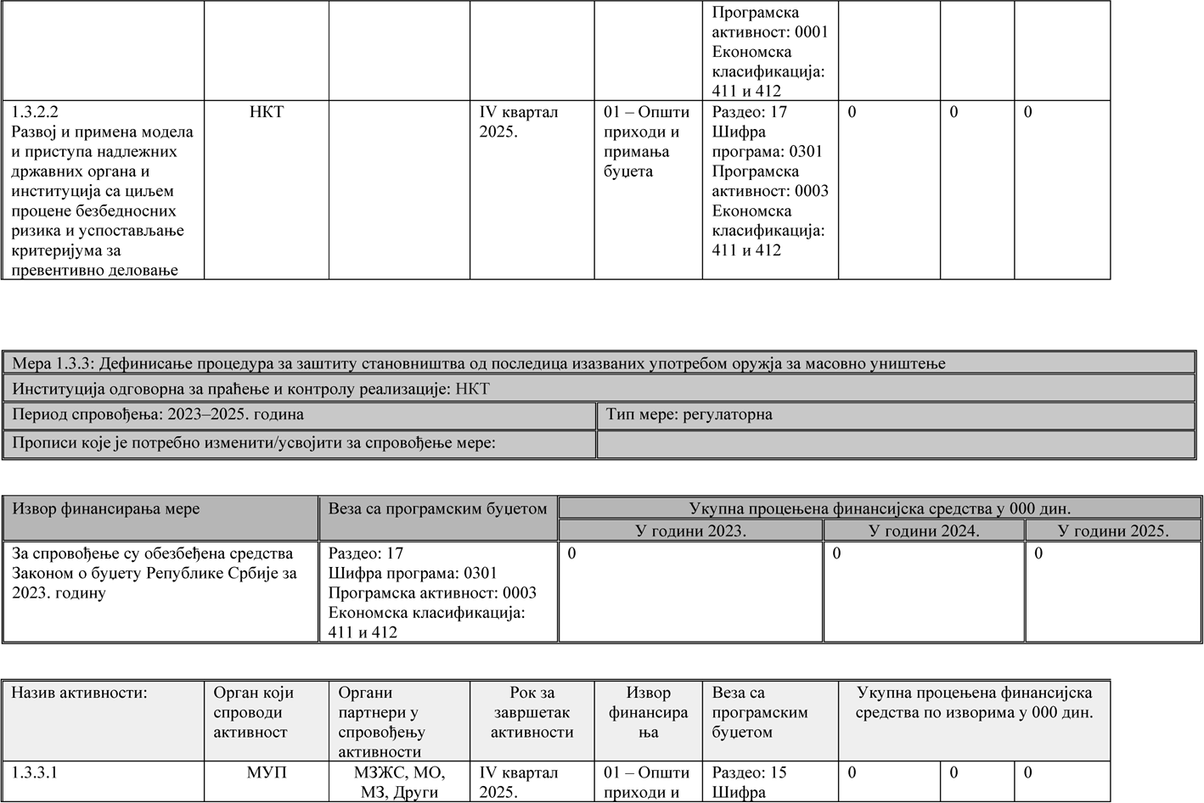

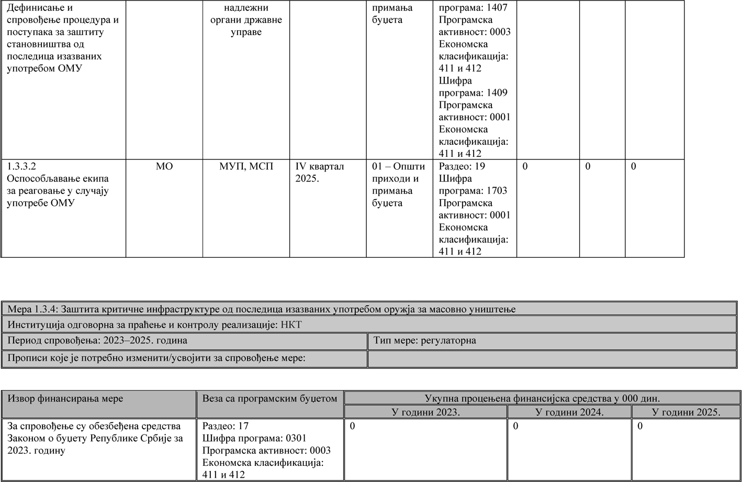

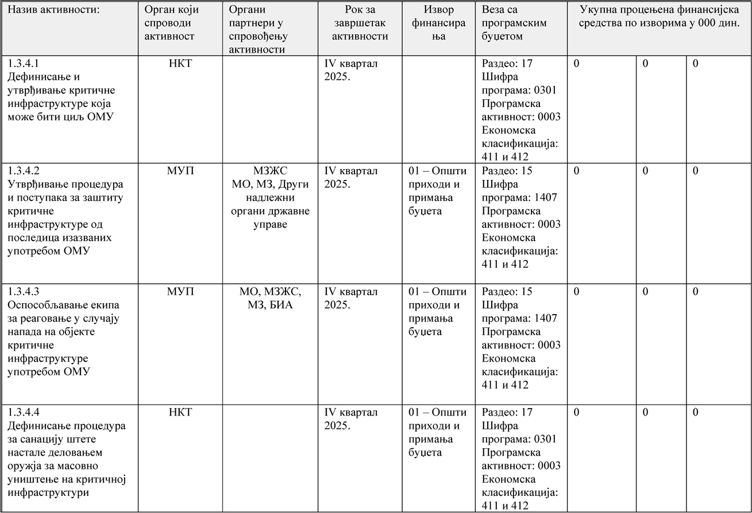

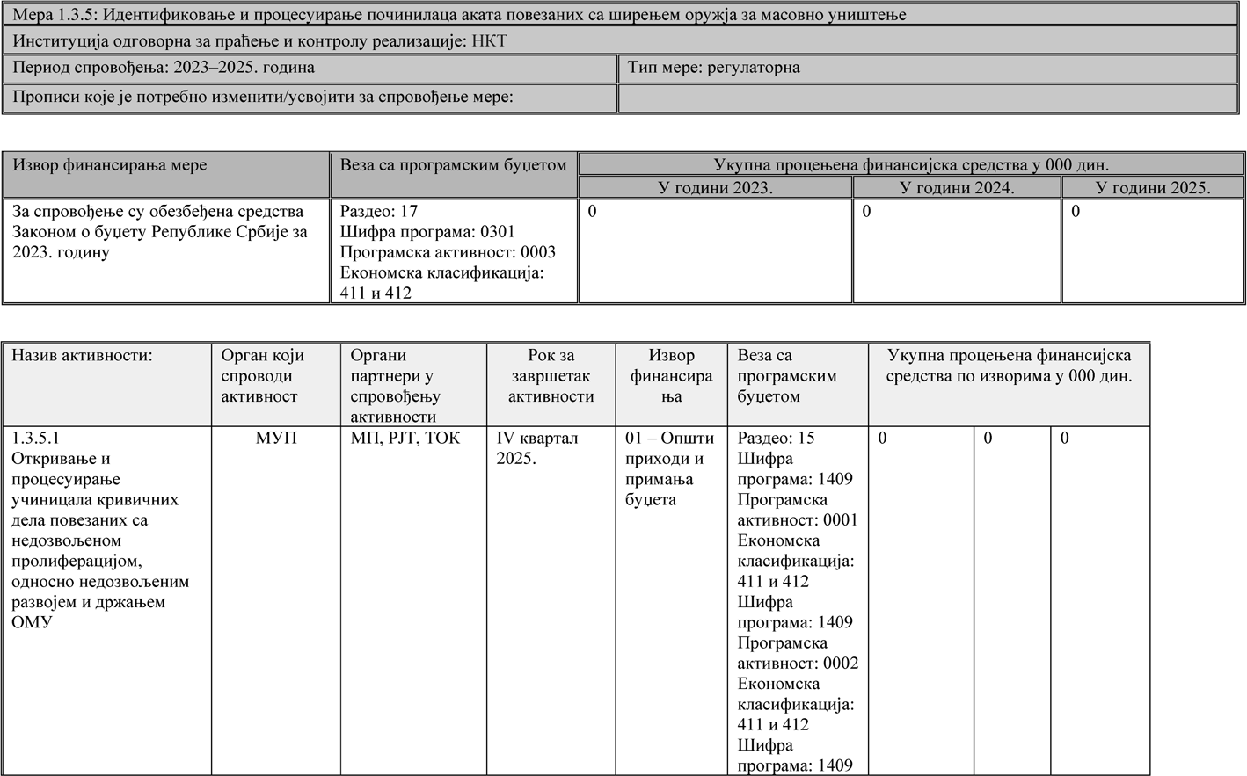

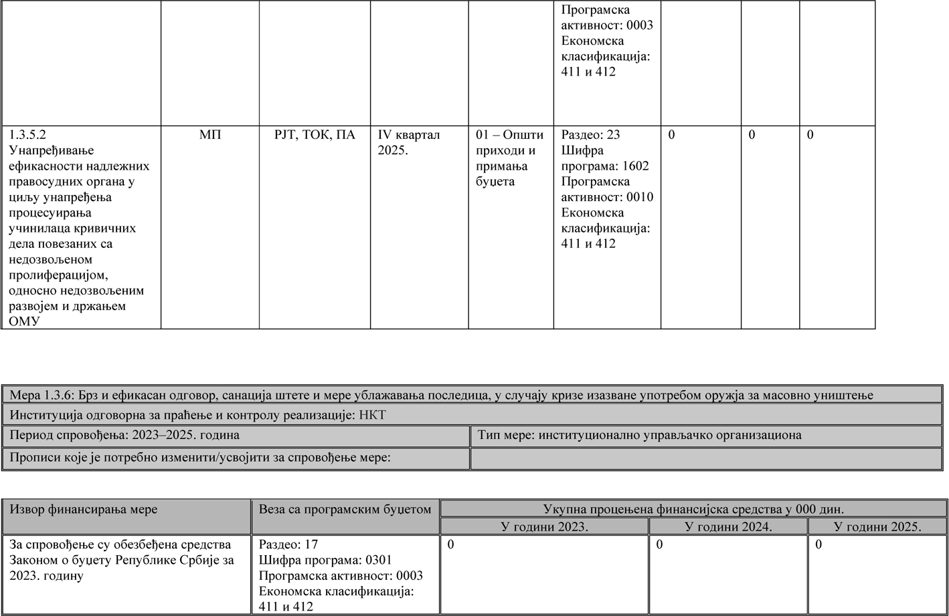

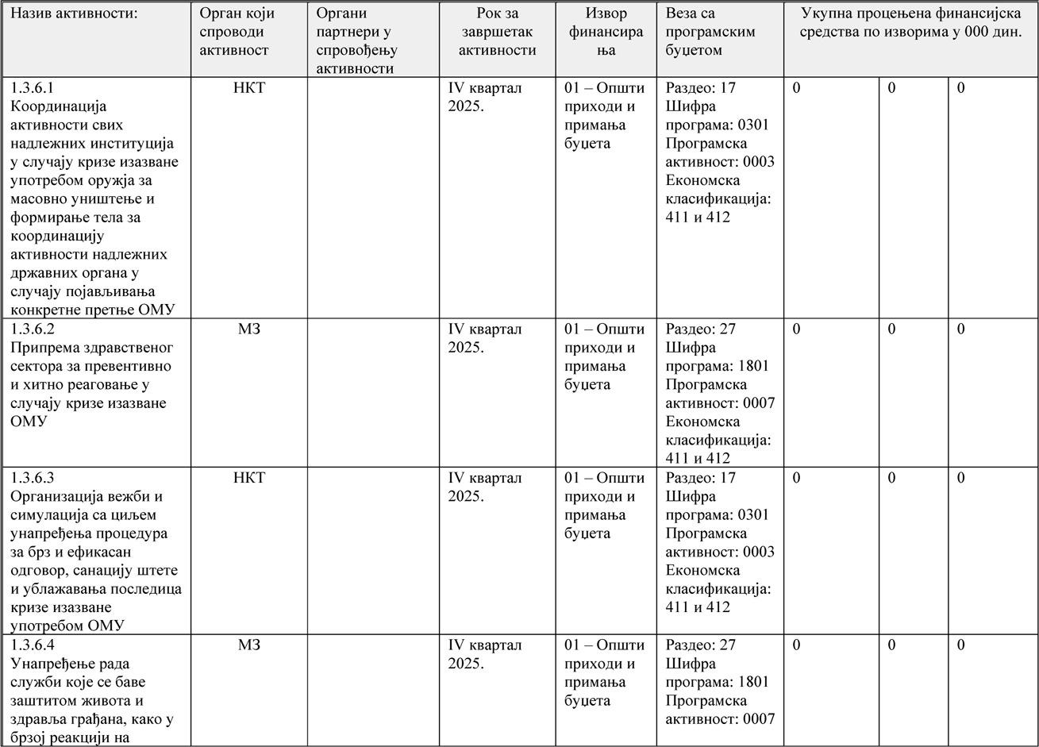

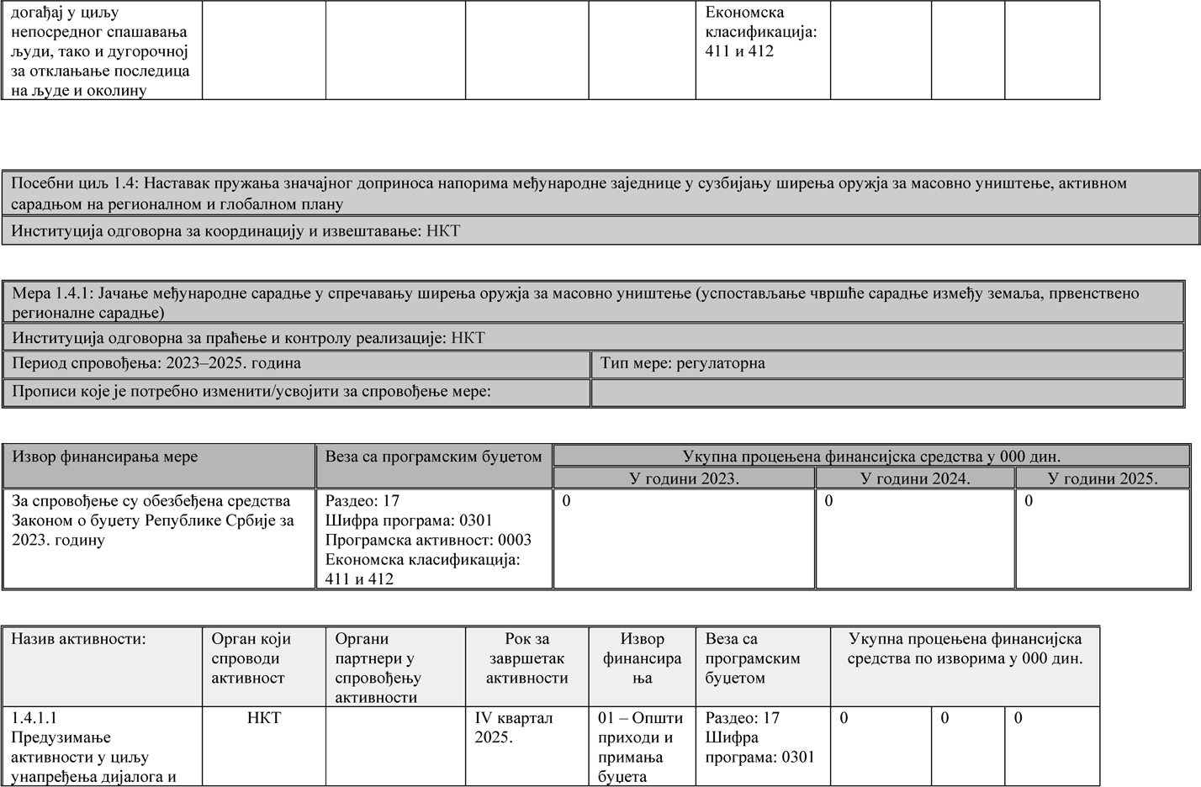

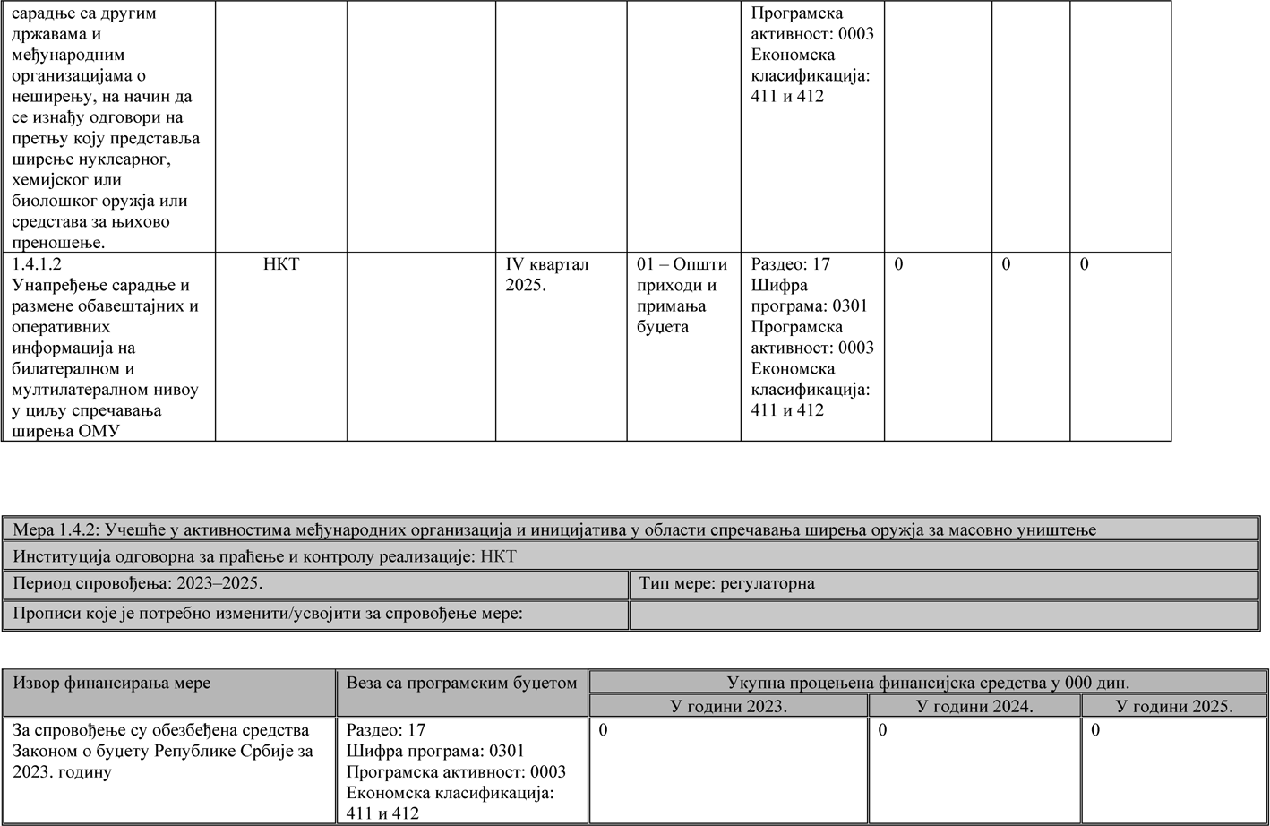

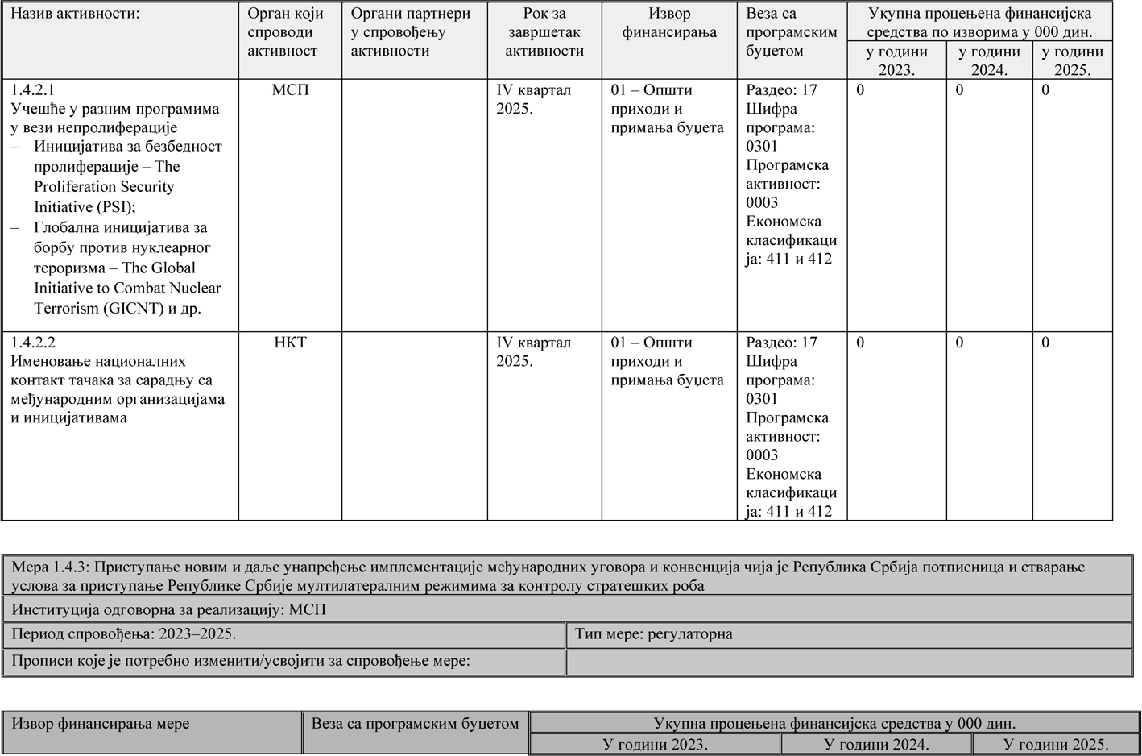

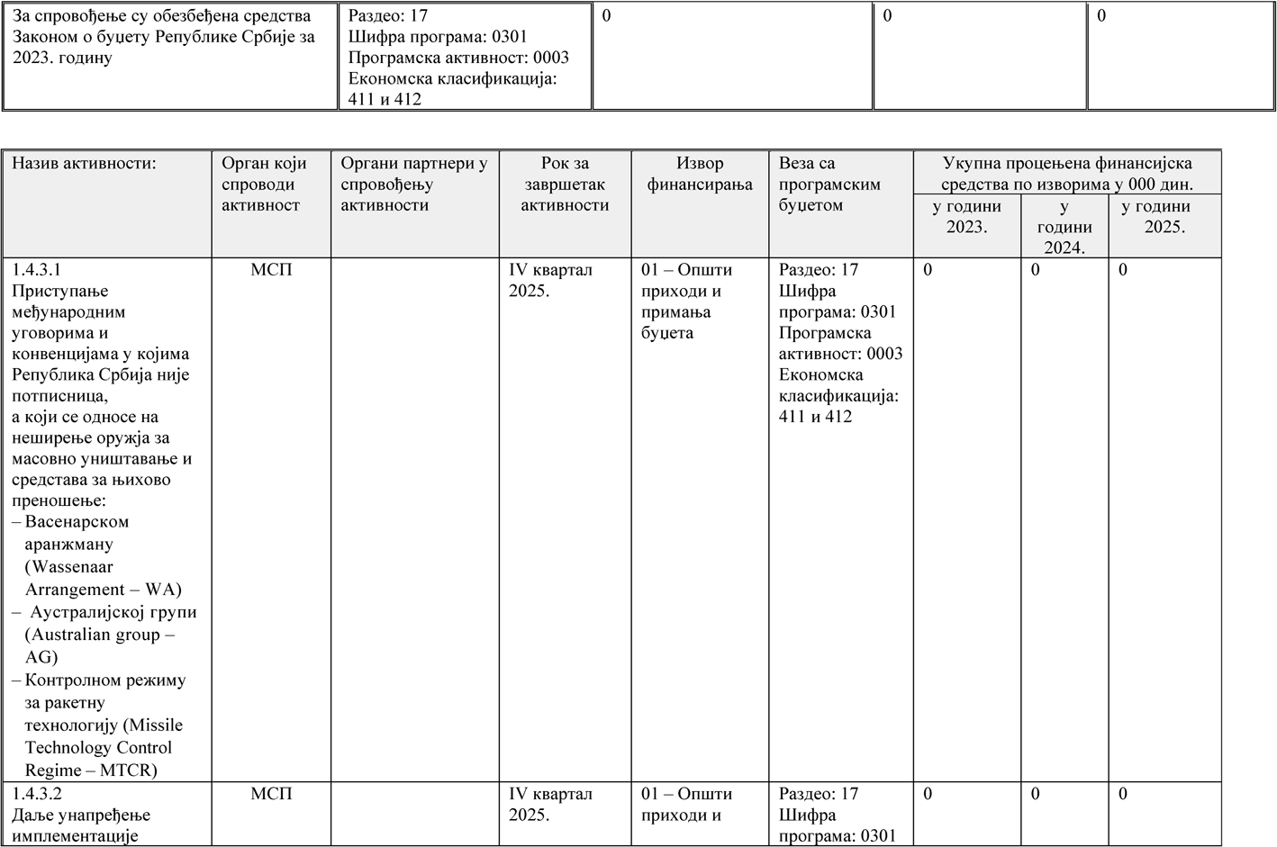

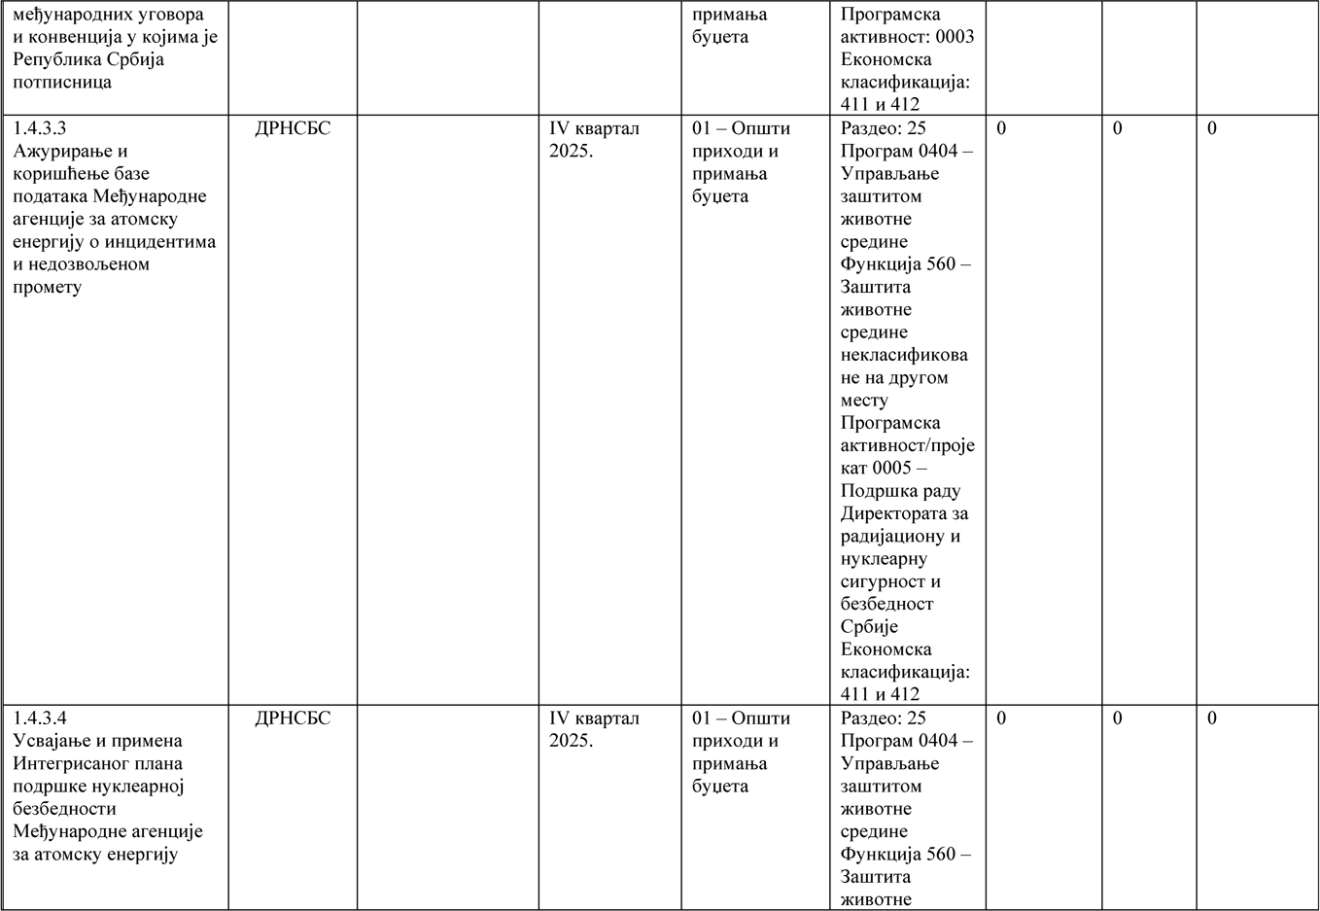

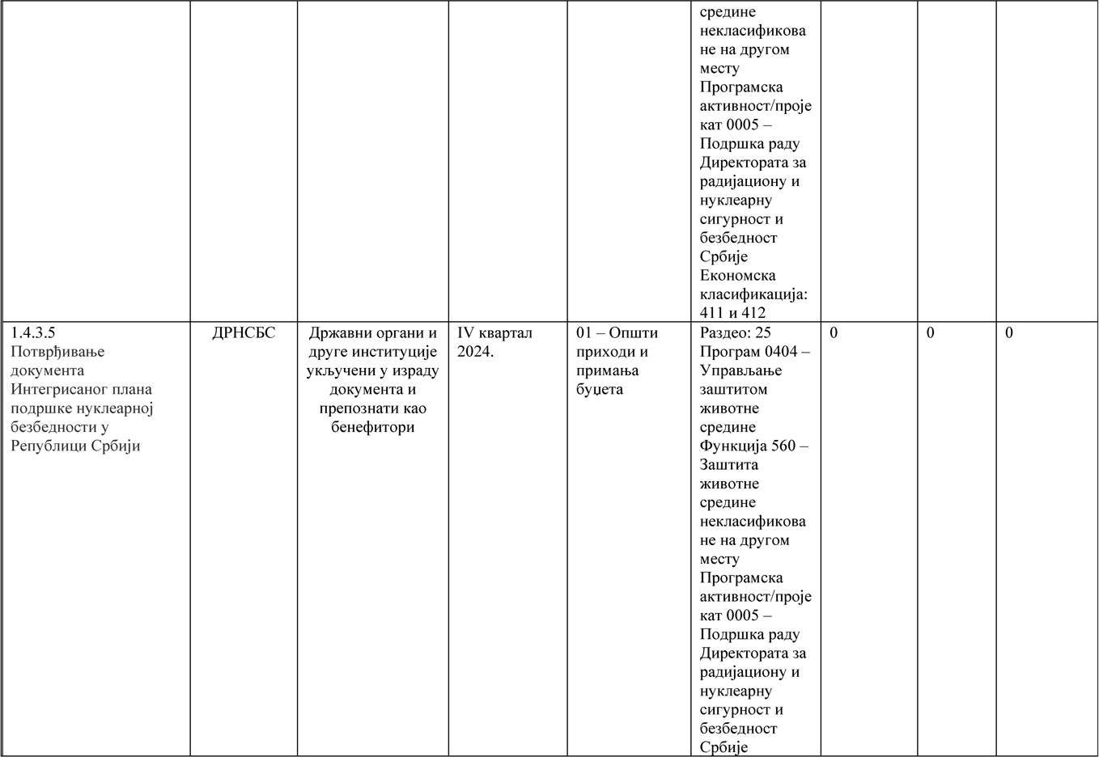

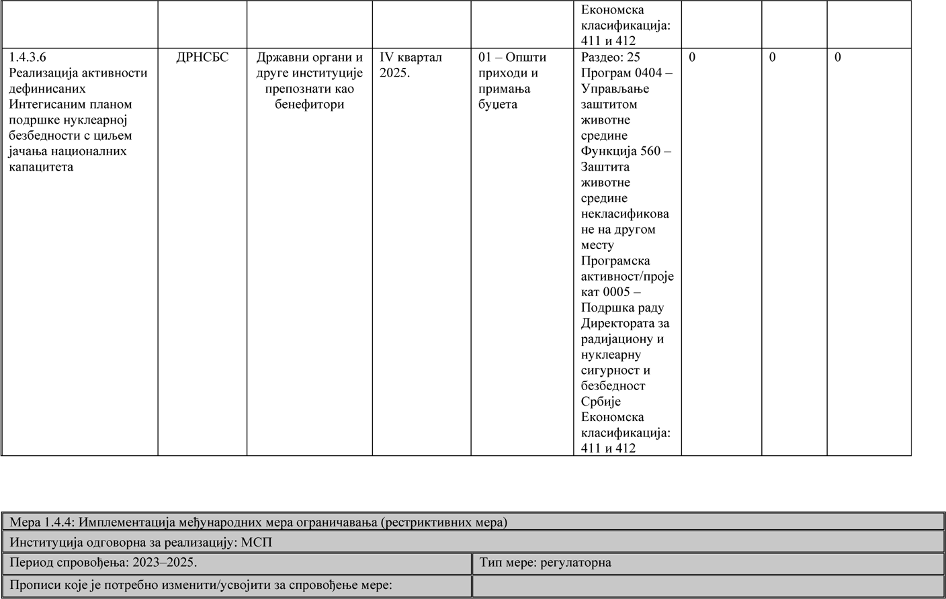

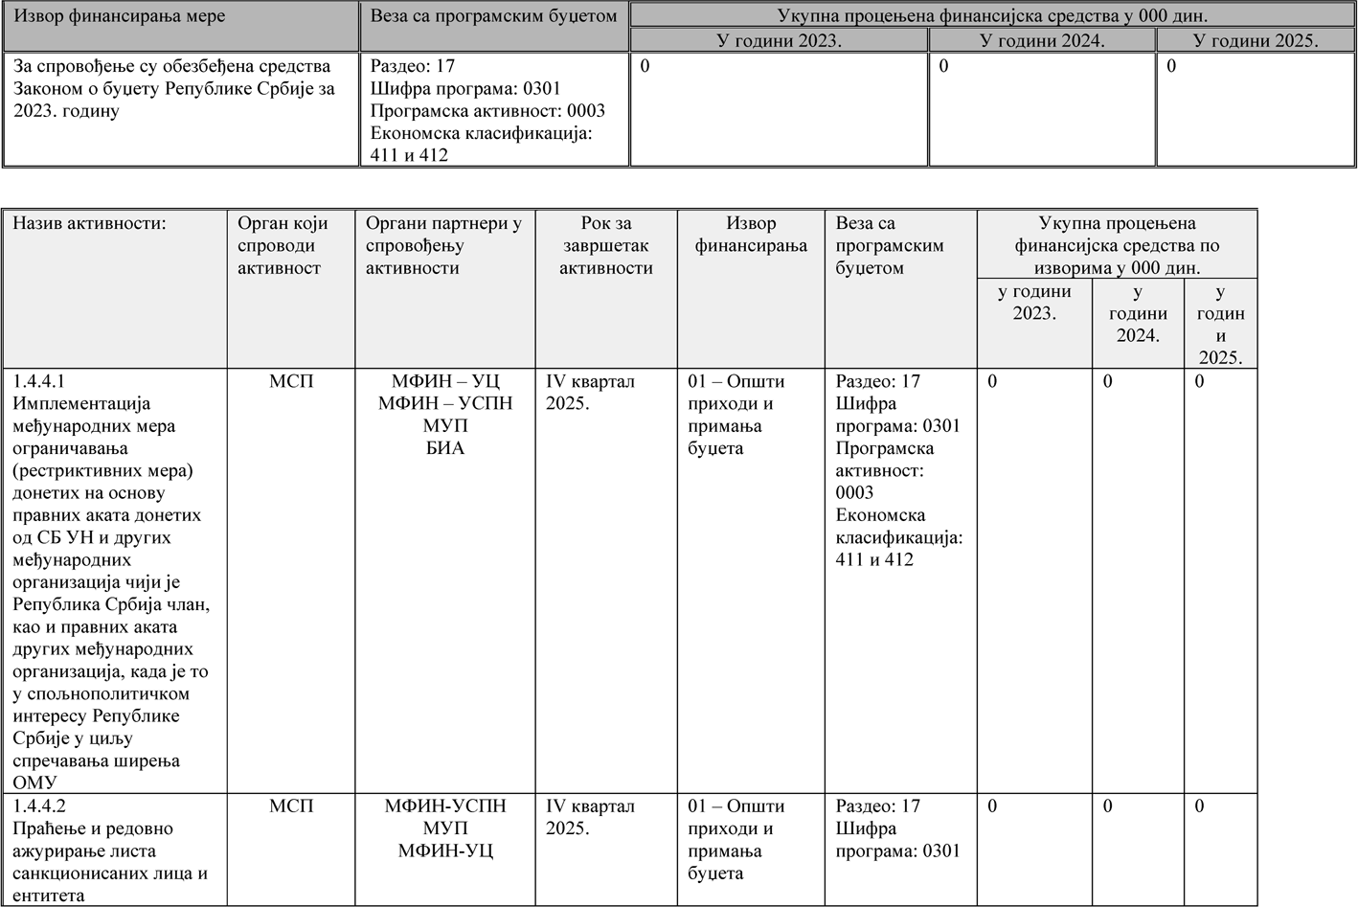

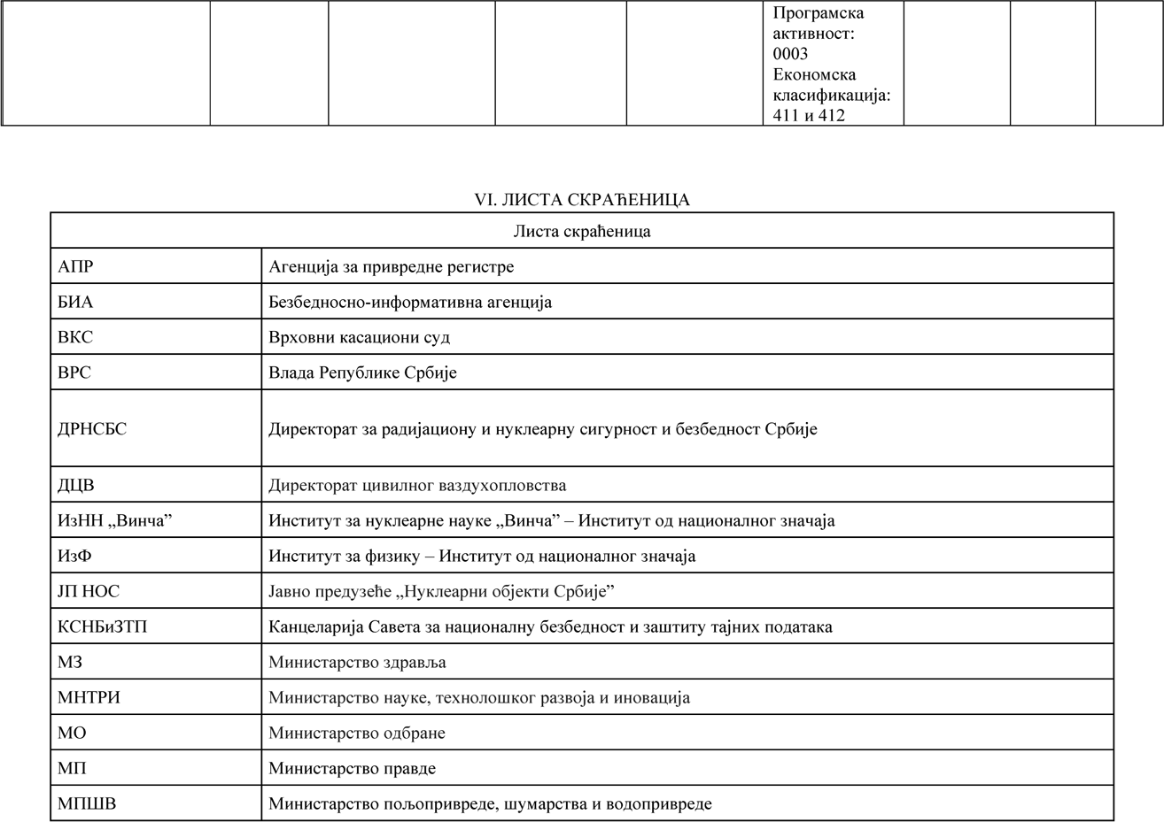

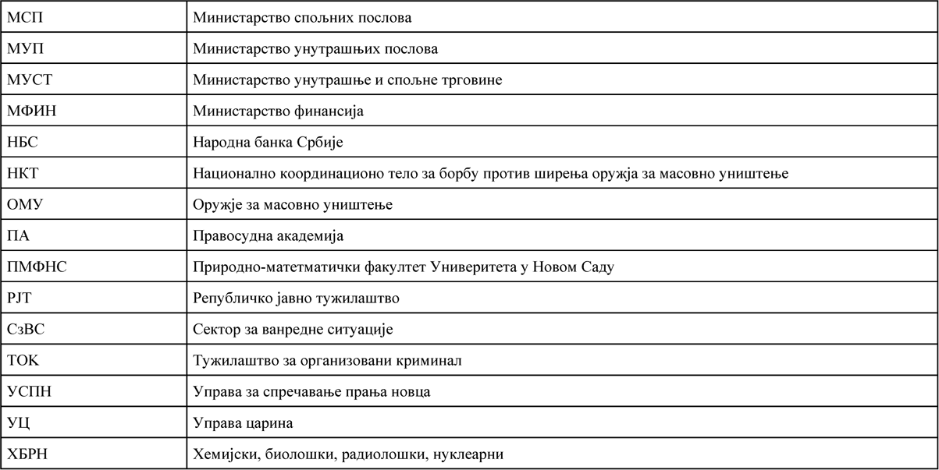

VII. ЗАВРШНИ ДЕО

Овај акциони план објавити на интернет страници Владе, на интернет страници Министарства спољних послова и на порталу е-Управе, у року од седам радних дана од дана усвајања.

Овај акциони план објавити у „Службеном гласнику Републике Србије”.